Виконали студенти групи 2153ст:

Мамонова Зоряна

Фанькіна Алла

Тимошин Георгій

Білий Владислав

Комаровський Іван

Гриненко Олег

Завдання: Представити результати командної розробки проекту ПЗ у презентаційній формі використовуючи кращі світові практики.

Теоретичні відомості

Презентація (з латинського « подання» ) - один із засобів маркетингових комунікацій, метою якого є рекламне просування товарів, послуг, компанії на ринку.

Презентація - форма ділових комунікацій, спрямована на демонстрацію кінцевому споживачеві можливостей фірми, товару, послуги, з рекламною демонстрацією їх властивостей, переваг, особливостей і формування позитивного образу, напрям дій .

При розробці даного заходу необхідно враховувати так звані 5 «С» презентації, що визначають її результативність . Кожна з 5 «С» презентації має особливе значення. Чим більше приділяється уваги і часу даному алгоритму, тим результат буде більш ефективний:

1 . Структура презентації

Це компоненти, з яких вона складається :

✓ привернення уваги

✓ вступна частина

✓ основна частина

✓ огляд

✓ висновок ( спонукання ) .

Якщо яка-небудь з перерахованих частин відсутня, ефективність презентації знижується. Якщо ж порушення допущені відразу в декількох частинах, то презентація перестає діяти.

2 . Зміст презентації

включає багатоаспектну характеристику об'єкта просування

3 . Стиль презентації

Стиль презентації може бути різним : високим, діловим, дружнім і т.п. Як правило, стиль визначається наступними факторами:

• зовнішній вигляд учасників

• манера подачі матеріалу

• атмосфера, яка панує в приміщенні

• тема презентаціі .

4 . Супровід презентації

До цього аспекту відноситься все, що оточує презентацію, всі її зовнішні складові: організація залу, розстановка столів і стільців, оптимальна кількість запрошених ; використання фліп- чартів, дощок, ноутбуків, слайдів . Все це значно впливає на ефект презентації .

5 . Ситуативна керування презентацією

Передбачає встановлення контакту з аудиторією.

Техніка підготовки успішної презентації досягається за рахунок послідовної відпрацювання трьох етапів:

▪ планування презентації ;

▪ підготовка і проведення репетиції перед презентацією ;

▪ проведення презентації .

Хід роботи

Презентацію було вирішено створити засобами MS PowerPoint. Презентація складається з 16 слайдів, приблизна тривалість – 3-5 хвилин. Для перегляду презентації достатньо підключити до ПК проектор.  
На рисунках нижче відображено деякі слайди презентації:

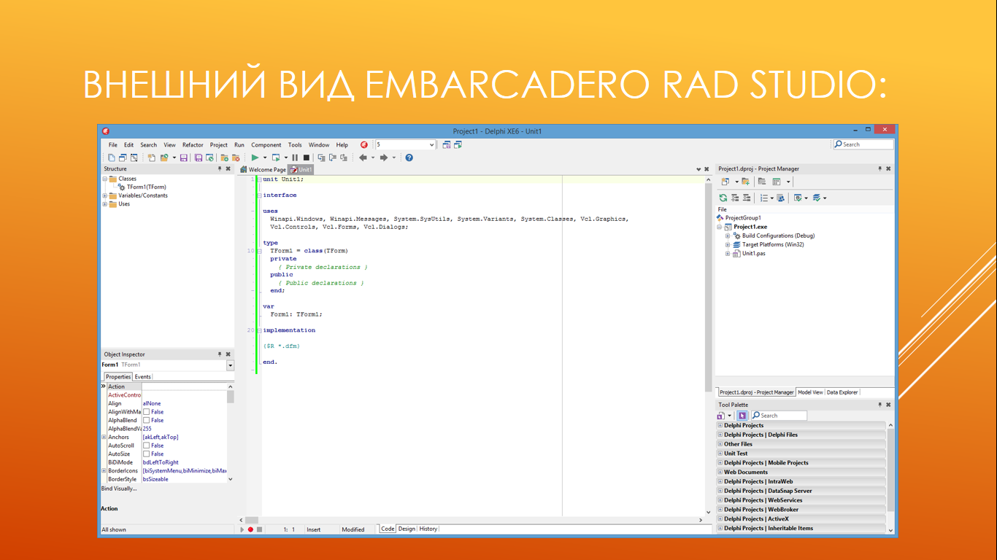

Рисунок 1 – Слайд №6: Вибір IDE

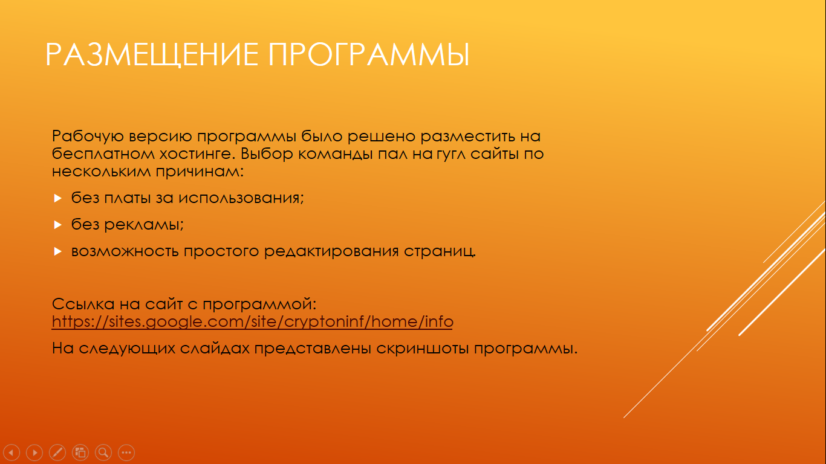

Рисунок 2 – Слайд №10: Розміщення програми

Висновок: продемонстрували деякі слайди готової презентації проекту.